2 februarie - Ziua Mondială a Zonelor Umede (World Wetlands Day), care semnifică semnarea "Convenției asupra zonelor umede, de importanță internațională" în special ca habitat al păsărilor acvatice, in anul 1971, în orașul Ramsar din Iran.
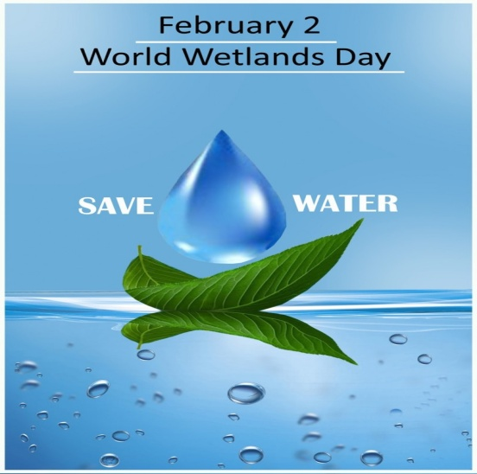
Cunoscut și sub numele de Convenția Ramsar, documentul este un tratat interguvernamental, care asigură cadrul pentru cooperarea internațională în domeniul conservării zonelor umede, și a intrat în vigoare la sfârșitul anului 1975. Convenția se înscrie printre primele mari astfel de acte referitoare la conservarea patrimoniului natural. România a ratificat Convenția Ramsar prin Legea 5/25.01.1991.
Zonele umede au fost definite ca fiind întinderile de bălți, mlaștini, ape naturale sau artificiale, permanente sau temporare, unde apa este stătătoare sau curgătoare, dulce sau sărată, inclusiv întinderi de apă marină a căror adâncime la reflux nu depășește șase metri.
Obiectivul declarat al Convenției este acela de a conserva zonele umede, fauna și flora care servesc ca habitat al păsărilor acvatice, iar pe de altă parte constituie cele mai importante resurse de valoare economică, naturală, științifică și recreativă. Aceste zone acoperă doar 1% din suprafața planetei, dar au o importanță vitală în schimburile bio-geo-chimice dintre uscat, atmosferă și sistemele hidrologice, la scară regională și globală.
Potrivit Convenției Ramsar, alegerea acestor zone se bazează pe rolul internațional pe care îl au din punct de vedere ecologic, botanic, zoologic, hidrologic, ținând seama de importanța lor ca habitat pentru păsările acvatice în toate anotimpurile.Totodată, Convenția stabilește pentru statele părți, în primul rând, cerința de a elabora și aplica planurile de amenajare, astfel încât să fie favorizată conservarea acestor zone prin crearea de rezervații și prin utilizarea rațională a rezervelor lor.
Pe lista Uniunii Internaționale pentru Conservarea Naturii (UICN) și a Resurselor Naturale au fost înscrise, până în prezent, peste 300 zone umede. Pe lista Uniunii Internaționale pentru Conservarea Naturii, publicată la 29 ianuarie 2014, sunt înscrise 2.177 de zone umede în lume (zone Ramsar), însumând o suprafață totală de 208.518.409 hectare .
Tema din acest an este "Zonele Umede şi Agricultura", cu motto-ul "Parteneri în dezvoltare". Tema se înscrie în contextul "Anului Internaţional al Agriculturii în Ferme de Familie", declarat de către ONU. Obiectivele acestui an sunt: evidenţierea interdependenţei intrinsece dintre agricultură, apă şi zonele umede şi încurajarea utilizării de practici agricole durabile pentru protejarea acestor zone. 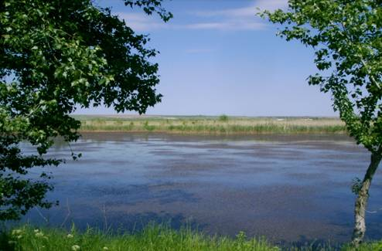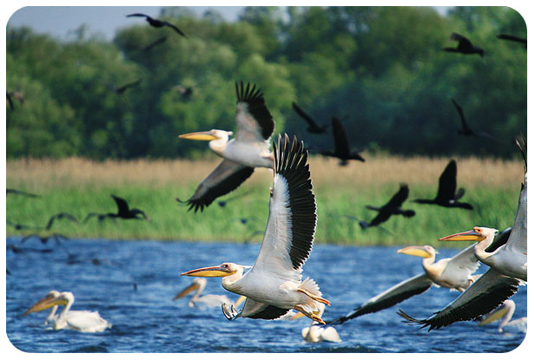
21 Martie - Ziua Internaţională a Pădurii
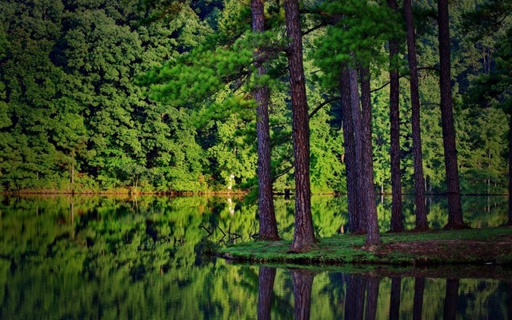
Omenirea nu şi-a pus problema rolurilor pădurii în mod ştiinţific decât foarte târziu, începând cu secolul al XIX-lea, ca urmare a modificărilor socio-economice ce au determinat o creştere importanta în utilizarea şi exploatarea lemnului.
Conform Planului de acţiune al UE pentru păduri, acestea reprezintă un domeniu important pentru Uniunea Europeană (UE): suprafaţa acestora acoperă 37,8 % din teritoriul european şi asigură existenţa a 3,4 milioane de persoane (silvicultura şi industriile bazate pe resurse forestiere). În plus, UE este al doilea producător de lemn rotund industrial după Statele Unite ale Americii şi produce aproximativ 80 % din pluta disponibilă la nivel mondial.
În contextul schimbărilor climatice, pădurile joacă un rol important, nu doar pentru captarea dioxidului de carbon, ci şi prin producţia de biomasă şi prin potenţialul pe care îl au în domeniul energiilor regenerabile. În sfârşit, pădurile au importanţă şi din punct de vedere social şi cultural: sunt atractive pentru populaţia urbană, permit desfăşurarea de activităţi recreative sau benefice pentru sănătate şi reprezintă un patrimoniu cultural important.
În ceea ce priveşte funcţia de regularizare a climatului şi a menţinerii calităţii aerului, trebuie spus că pădurea reuneşte pe o suprafaţă relativ restrânsă un volum important de biomasa vegetală (arbori, arbuşti, plante erbacee) angajate în procesul fotosintezei. Astfel, ea asigură consumul de dioxid de carbon provenit din variate surse, eliberând, în acelaşi timp, oxigen. În cadrul procesului de fotosinteză, 1 ha de pădure absoarbe anual, circa 16 tone CO₂ şi produce 30 tone O₂.
Efectul „purificator” se manifestă pentru un spectru mai larg al poluanţilor atmosferici – pulberi sedimentabile, dioxid de sulf, elemente radioactive – reţinuţi mecanic sau absorbiţi de frunziş.
La scara locală, prezenta pădurii determina apariţia unui topoclimat specific, caracterizat prin moderarea extremelor de temperatură (vara, temperatura în pădure este cu cca. 2 grade mai redusă decât în afara ei), intensitate scăzută a radiaţiei solare, creşterea umezelii relative a aerului prin formarea, deasupra pădurii, a unui curent ascendent de aer umed, creşterea frecvenţei calmului atmosferic şi viteze mai mici ale vântului, repartizarea mai uniformă a precipitaţiilor şi creşterea cantităţii acestora. Frunzişul arborilor reţine, în medie, 40-50% cantitatea de precipitaţii.
Pădurea ajută formarea rezervelor de apă şi determină regularizarea regimului de curgere a râurilor, prin infiltraţie, respectiv prin micşorarea volumului de apă scurs la suprafaţa solului, scăderea vitezei de scurgere, reducerea debitelor maxime ale viiturilor.
Protecţia solurilor se realizează prin apărarea împotriva eroziunii şi degradării sale (evitarea alunecărilor de teren, fixarea solurilor nisipoase), dar şi prin accentuarea procesului de solificare. Protecţia terenurilor sau funcţia antierozională este realizată prin fixarea substratului cu ajutorul rădăcinilor, mai ales pe terenurile în pantă, micşorând astfel probabilitatea de producere a alunecărilor de teren şi a prăbuşirilor.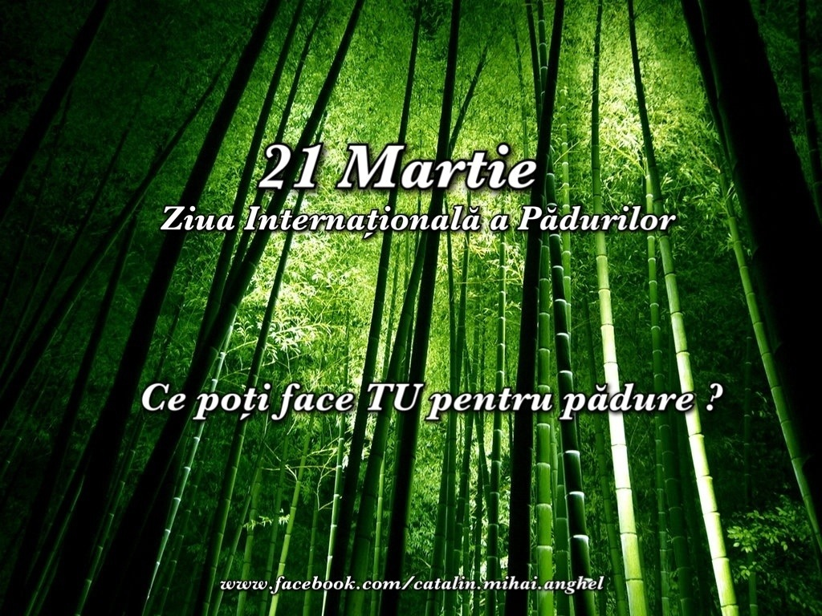
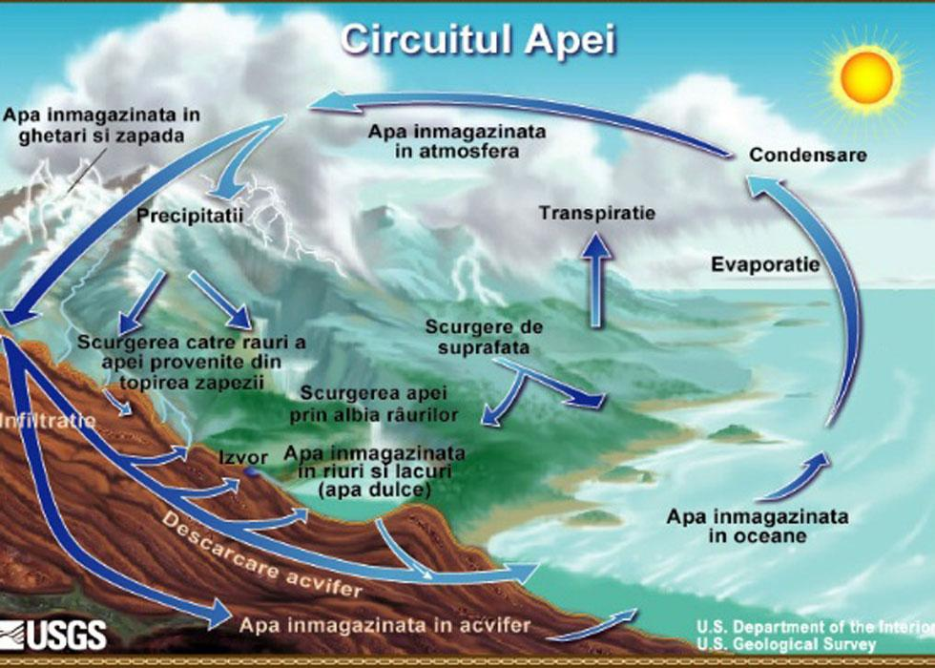
22 Martie - ZIUA MONDIALĂ A APEI

Ziua de 22 martie a fost desemnată ”Ziua Mondială a Apei”, în 1992 în cadrul Conferinţei Naţiunilor Unite pentru mediu şi dezvoltare. De atunci ea se sărbătoreşte în fiecare an sub o anume temă.
Anul acesta tema este ”Lumea este însetată pentru că nouă ne este foame!” Cu alte cuvinte este atrasă atenţia asupra dependenţei vitale dintre accesul la apă potabilă şi hrană. S-a dovedit că lipsa apei, seceta este principala cauză a foametei peste tot în lume. E nevoie de 1500 de litri de apa pentru producerea unui kilogram de făină şi de zece ori mai multă apă pentru producerea unui kilogram de carne.
La nivel planetar 70% din apă potabilă se foloseşte în irigaţii. Terenurile irigate sunt cam 20% dintre terenurile agricole dar ele produc 40% din cantitatea de hrană consumată la nivel global. România se află pe primul loc în UE, în randul populaţiei cel mai nemulţumite de calitatea apei, 94% dintre conaţionalii noştri considerând asta o adevarată problemă. Sondajul, realizat în cele 27 de state membre UE mai arată că 91% dintre italieni şi 89% din francezi apreciază drept gravă problemă calităţii apei din ţările lor, iar 59% din finlandezi, 58% din austrieci şi 52% din germani cred că aceasta nu este o problemă gravă a ţărilor lor.
Trei din patru europeni (mai exact 73%) consideră că Uniunea Europeană ar trebui să propună măsuri suplimentare pentru rezolvarea problemelor din domeniul apei, cu care se confruntă Europa.
Se bucură, de asemenea, de susţinere publică unele măsuri precum amenzi mai mari pentru poluatori, o politică de preţuri mai echitabile sau stimulente financiare.
Cele mai curate izvoare, cele mai preţioase se află în perimetrul ariilor protejate. Printre celelalte servicii pe care le furnizează ariile naturale protejate, apa potabilă ocupă un loc de frunte.
23 Martie - ZIUA MONDIALĂ A METEOROLOGIEI
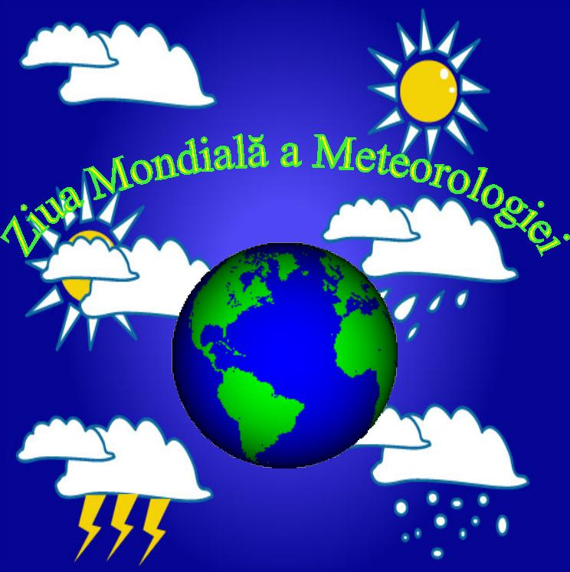
Recunoscând pilonul puternic pe care îl constituie tineretul pentru un viitor sustenabil, Organizația Meteorologică Mondială a ales ca temă a Zilei Mondiale a Meteorologiei din acest an: “Apă și energie, vreme și climă: implicarea tinerilor pentru un viitor sustenabil”.
În prezent, persoanele cu vârste între 15 și 24 de ani reprezintă o șesime din populația Globului. Aproximativ 85% dintre acești tineri și tinere trăiesc în țări în curs de dezvoltare. Față de aceeași categorie de vârstă de acum 50 de ani, tinerii din ziua de azi sunt în medie mai sănătoși, mai educați și mai calificați. Tehnologia pătrunde mai ușor în viața lor, permițându-le să interacționeze mai bine cu lumea înconjurătoare. Cu toate acestea, mulți tineri încă suferă din cauza sărăciei, discriminării, inegalității și exploatării; mulți dintre ei nu au încă acces la educație, la servicii medicale și la alte facilități de bază.
Aceste probleme sunt amplificate de hazardele induse de schimbările climatice și de condițiile de vreme extremă, care influențează viața tinerilor și care vor avea un un impact din ce în ce mai mare în deceniile ce vor urma. Temperatura atmosferei și a oceanelor continuă să crească, formațiunile de gheață de pe Glob sunt într-un declin constant, nivelul mărilor și al oceanelor este în creștere și evenimentele meteorologice și climatic extreme sunt din ce în ce mai numeroase și mai intense.
Influența antropică asupra sistemului climatic este neechivocă. Concentrația de CO₂ și a gazelor cu efect de seră la nivel global este în continuă creștere, atingând niveluri nemaîntâlnite în istoria omenirii. Dependența de combustibilii fosili va duce la încălzirea semnificativă a planetei, astfel încât la sfârșitul secolului temperatura ar putea fi cu 4 grade Celsius mai mare decât în perioada pre-industrială. Limitarea încălzirii la mai puțin de 2 grade Celsius poate fi încă obținută, dar acest lucru necesită o reducere rapidă și semnificativă a emisiilor de gaze cu efect de seră.
Realizarea acestui obiectiv necesită acțiuni urgente și curajoase. Tineretul planetei poate fi un factor important al schimbării. Problemele în domeniul climei nu se rezumă numai la emisiile de CO2, este vorba despre oameni, despre valorile pe care le împărtășim și despre ceea ce fiecare dintre noi este gata să facă pentru a le promova. Tinerii sunt sursa inovației și a unei perspective originale asupra problemelor și a unor soluții corecte și echitabile.
Pe măsură ce generația tânără se pregătește să înfrunte schimbările vremii și climei, ea poate avea un rol activ în monitorizarea, întelegerea și capacitatea de răspuns la capriciile vremii din prezent și viitor. Tinerii sunt capabili să promoveze conștientizarea, ameliorarea efectelor și adaptarea la condițiile climatice. Pentru a da frâu liber potențialului tinerilor de a răspunde schimbărilor climatice, trebuie să îi implicăm în formularea și implementarea politicilor care le influențează viața în prezent și care îi vor preocupa în viitor.
Înțelegerea științifică a modului în care atmosfera, ocenul și suprafețele de uscat și de apă interacționează pentru a genera vremea și clima este din ce mai corecta, ceea ce facilitează realizarea de prognoze meteorologice și climatice din ce în ce mai precise. Comunitatea Organizației Meteorologice Mondiale a dezvoltat deja instrumente pentru înțelegerea și prognozarea vremii și a climei, și în deceniile care vor urma aceste instrumente vor fi din ce în ce mai exacte și mai larg folosite. Produsele și serviciile bazate pe predicții climatice vor spori capacitatea noastră de a diminua efectele schimbărilor climatice și de a ne adapta la acestea, precum și de a continua o dezvoltare sustenabilă. Astfel, vom fi mai bine pregătiți să facem față furtunilor, inundațiilor și valurilor de căldură din viitor; fermierii își vor organiza mai bine plantarea și recoltarea; iar navigația maritimă și aeriană va fi mai sigură … Tinerii care aleg să facă carieră în meteorologie, hidrologie și climatologie vor juca un rol din ce în ce mai important și vor contribui semnificativ la siguranța și la bunăstarea omenirii.
Sunt încrezător că această aniversare va contribui şi la evidenţierea importanţei cooperării globale şi prosperării capacităţilor de furnizare a serviciilor meteorologice şi climatice de o calitate înaltă.

29 Martie – Ora Planetei

Anual, în ultima sâmbătă a lunii martie, este marcată Ora Planetei, unul din cele mai mari evenimente de mediu din istorie.
Acțiunea Ora Planetei, care a devenit o tradiție în Republica Moldova, constă în stingerea luminilor, în mod simbolic, timp de o oră, pentru a atrage atenția asupra necesității reducerii impactului negativ al activității umane asupra mediului înconjurător.
Ora Planetei este marcată în țara noastră din anul 2008, iar la nivel internaţional din anul 2007, când WWF Australia a organizat prima ediţie a acestui eveniment. La 31 martie 2007, la Sydney, 2 milioane de case şi sedii de companii australiene au stins luminile timp de o oră.
În 2008, 50 de milioane de oameni au ales să celebreze Ora Planetei, iar în 2010 - 4.500 de oraşe din 128 de ţări. În prezent, comunitatea de susţinători ai Orei Planetei atins 2 miliarde de oameni, din peste 7.000 de oraşe, din peste 150 de ţări.
Ministerul Mediului se adresează către toate instituțiile, agenţii economici, toţi cetățenii, cărora nu le este indiferentă soarta Planetei Pământ, cu îndemnul de a susţine iniţiativa de deconectare a energiei electrice în localurile publice, instituţii, blocurile de locuit şi casele particulare pentru o oră, pe data de 29 martie, orele 20.30-21.30.
Potrivit Ministerului Mediului, acţiunile se vor desfăşura în Piața Marii Adunări Naționale şi au drept scop sensibilizarea publicului privind promovarea ideilor de protecție a mediului și dezvoltării durabile.
Evenimentul va finaliza cu interpretarea cântecului ”Copiii Planetei Pământ”.
“Ora Planetei” se organizează anual, începând cu anul 2007, R. Moldova aderând în anul 2008, și are ca obiectiv sensibilizarea instituțiilor guvernamentale și a populației ca aceștia să se implice în promovarea măsurilor ferme de stopare a fenomenului de încălzire globală.

1 Aprilie - Ziua Internaţională a Păsărilor

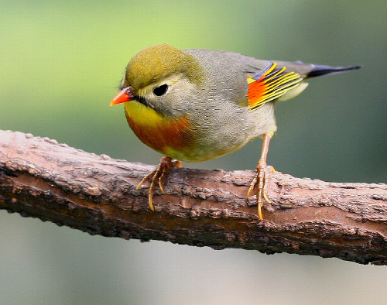
Brâncuși spunea: „Spre imensitatea văzduhului - aceasta este Pasărea mea. Copil fiind, am visat totdeauna că aş fi vroit să zbor printre arbori, spre ceruri. De 45 de ani port nostalgia visului acestuia şi continuu să creez Păsări măiestre. Eu nu doresc să reprezint o pasăre, ci să exprim însuşirea în sine, spiritul ei: zborul, elanul..."
La 1 aprilie 1906 a fost semnată Convenţia Internaţională pentru Protecţia Păsărilor, unul din primele documente ecologice
La 1 aprilie 1906 a fost semnată Convenţia Internaţională pentru Protecţia Păsărilor, unul din primele documente ecologice
Brâncuși spunea: „Spre imensitatea văzduhului - aceasta este Pasărea mea. Copil fiind, am visat totdeauna că aş fi vroit să zbor printre arbori, spre ceruri. De 45 de ani port nostalgia visului acestuia şi continuu să creez Păsări măiestre. Eu nu doresc să reprezint o pasăre, ci să exprim însuşirea în sine, spiritul ei: zborul, elanul..."
Pentru majoritatea oamenilor, 1 Aprilie este ziua păcălelii. Dar, pentru iubitorii de păsări şi ornitologi această zi aparţine celebrării Zilei Internaţionale a Păsărilor.
Această zi este, anual, marcată în cadrul programului UNESCO “Omul şi bisofera”, neîntâmplator fiind celebrată în Aprilie.
La 1 aprilie 1906 a fost semnată Convenţia Internaţională pentru Protecţia Păsărilor, unul din primele documente ecologice.
Ziua Păsărilor nu semnifică doar celebrarea semnării Convenţiei, cât şi perioada de migrare a păsărilor din iarnă spre primăvară. Primul eveniment ecologic al lunii aprilie, cu o istorie centenară, are, invariabil, ca scop să educe noua generaţie spre a iubi şi a avea grijă de păsările sălbatice.
Această tradiţie a fost reînviată în 1993 de Societatea Ornitologică Română. Din luna martie a anului 1994, Ziua Păsărilor este sărbătorită în fiecare an.
De-a lungul anilor, păsările au fost sursă de inspiraţie pentru cântăreţi, pictori, scriitori, filme, bijutieri şi chiar şi pentru construcţia avioanelor. Conform unui articol publicat pe www.green-report.ro, şeful Departamentului de Inginerie Aerospaţială şi autorul lucrării “The Aerodinamics of Low Reynolds Number Flyers” declara: “Păsările, cu siguranţă, au nişte proprietăţi mecanice variate pe care noi, încă, nu le-am incorporat în inginerie. Nu numai că sunt mai uşoare, dar au mult mai multe structuri adaptive şi capabilităţi de integrare a aerodinamicii în formele aripilor şi a corpului, care se schimbă mereu. Păsările au capabilităţi incredibile de a rămâne intacte prin vânt, ploi şi ninsori.”
"Există o legendă despre o pasăre care cântă o singură dată în viaţă, mai dulce decât orice altă vietate de pe faţa pământului. Din momentul în care îşi părăseşte cuibul, caută un copac cu spini şi nu-şi găseşte odihna până nu-l află. Apoi, cântând printre ramurile sălbatice, ea se aruncă singură în spinul cel mai lung şi cel mai ascuţit. Si, în extazul morţii, ea se înalţă deasupra proprii agonii, scoţând un tril mai dulce decât al privighetorii sau al ciocârliei. Un cântec al cărui preţ suprem este însăşi existenţa. Întreaga lume înmărmureşte ascultându-l şi Dumnezeu, în Paradisul său, zâmbeşte. Pentru că ceea ce este mai bun în viaţa noastră se obţine cu preţul unei dureri existenţiale or, cel puţin, aşa spune legenda..." – poveste relatată în Pasărea Spin, film de succes al anilor '80, în rolul principal fiind Richard Chamberlain.
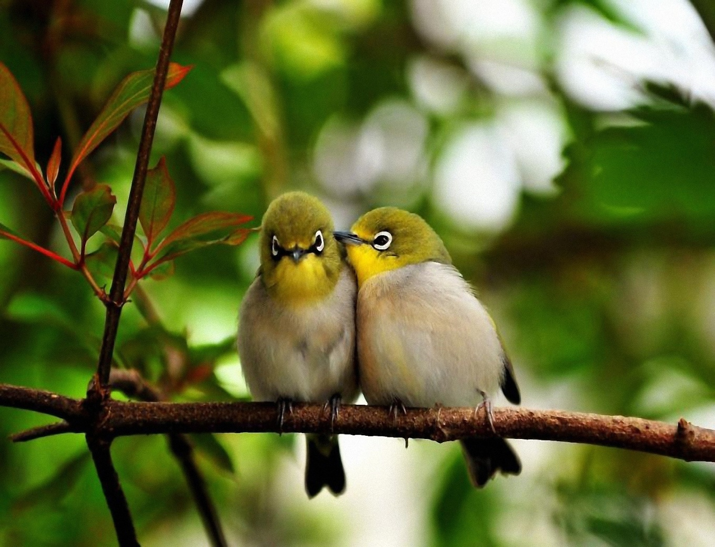
22 Aprilie - Ziua Pământului. Sărbătoarea oficială a planetei, pentru un viitor mai curat și mai verde

Ziua Pământului se concentrează asupra mobilizării a milioane de oameni pentru a crea un mediu durabil, sănătos prin ecologizarea comunităților din întreaga lume. În prezent, peste jumătate din populația lumii trăiește în orașe. Pe măsură ce populația urbană crește și efectele schimbărilor climatice se agravează, noi cetățenii acestora trebuie să construim și să dezvoltăm orașele asigurând un mediu optim de viață.
Pentru următorii doi ani, campania ''Orașe verzi'' va mobiliza populația la nivel mondial pentru o nouă eră, a ''orașelor verzi'', în care, alături de oameni, să poată trăi și celelalte viețuitoare, în ecosisteme specifice fiecărei specii.
Anual, la 22 aprilie, peste 190 de țări organizează manifestări publice la nivel comunitar, național și internațional pentru protejarea planetei. Prin expunerea de materiale pe ecrane uriașe sau afișe sunt prezentate consecințele schimbărilor climatice.
De la San Francisco la San Juan, de la Beijing la Bruxelles, de Moscova la Marrakesh, oamenii vor planta copaci, vor face curat în comunitățile lor, acțiuni ce se înscriu în ''campania verde'' pentru ocrotirea mediului.
Ziua Pământului în 2007 a reușit cea mai mare mobilizare la nivel planetar, numărul cetățenilor care au luat parte la activitățile desfășurate în mii de locuri (precum: Caracas, Ucraina, Kiev, Tuvalu, Filipine, Manila, Venezuela, Togo, Spania, New York, Londra și Madrid) fiind estimat la un miliard.
Ziua Plantei Pământ a fost inițiată de senatorul american Gaylord Nelson ca zi de luptă împotriva poluării. Simbolul ales pentru această sărbătoare a planetei Terra este litera grecească teta de culoare verde pe fundal alb.

15 Mai - Ziua Mondială de Acţiune pentru Climă
Schimbările climatice din ultimii ani au un impact semnificativ atît asupra ecosistemelor naturale, biodiversităţii, resurselor naturale, cît şi asupra sănătăţii umane.
În a doua jumătate a sec XX, ideile privind schimbarea climei devin tot mai frecvente, iar în anii ’80 au apărut dovezi ştiinţifice cu privire la riscul schimbării globale a climei, care a trezit îngrijorare şi a făcut posibilă în 1992 înaintarea pentru semnare a Convenţiei-cadru a ONU cu privire la Schimbarea Climei de către Asambleea Generală a Organizaţiei Naţiunilor Unite la Samitul de la Rio de Janeiro. Obiectivul final al Convenţiei este de a stabiliza concentraţia gazelor de seră în atmosferă la un nivel, care ar preveni interferenţa antropică periculoasă cu clima. Republica Moldova a ratificat Convenţia Cadru a Organizaţiei Naţiunilor Unite cu privire la Schimbarea Climei (CCSC ONU) la 9 iunie 1995.Clima Moldovei de asemenea se încălzeşte. Analiza datelor, efectuată de către specialiştii Serviciului Hidrometeorologic de Stat, pentru o perioadă de mai mult de un secol (1860-2000) ne demonstrează, că astăzi dispunem cu totul de alte condiţii climatice decât strămoşii noştrii ce au trăit 100 ani în urmă. De la sfârşitul secolului XIX temperatura medie anuală a crescut cu 0,7^{о}С.
Combaterea încălzirii globale se poate realiza nu numai prin măsuri guvernamentale, ci şi prin acţiuni individuale ale cetăţenilor. "Daily Mail" ofera o scurtă listă de astfel de acţiuni:
- Înlocuirea becurilor clasice cu becuri cu consum redus, pentru o familie, scade emisia de CO2 aferentă producerii de curent electric cu 1 tona/an;
- Daca închideţi de tot televizorul, în loc sa-l lăsaţi în stand-by, emisia scade cu 1 tonă CO2/an, pentru fiecare 10 familii;
- Daca mergeţi la serviciu cu mijloacele de transport în comun, în loc de maşină, emisiile scad cu 3 tone CO2/an de persoană;
- Cand mergeţi cu familia în concediu, dacă luaţi trenul în loc de avion, emisiile scad cu 2 tone CO2/an.
22 Mai - Ziua internațională a diversității biologice
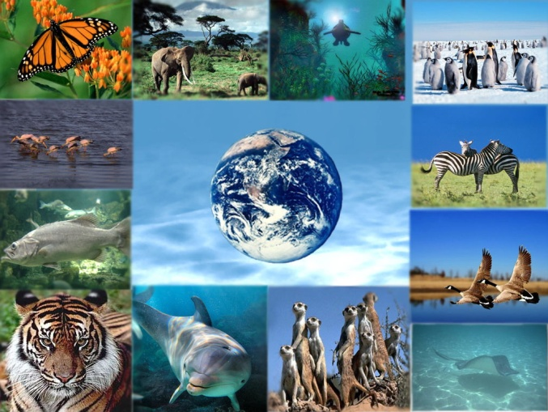
Pe 22 mai în fiecare an, se marchează Ziua internațională a diversității biologice (The International Day for Biological Diversity), pentru a crește gradul de înțelegere și conștientizare a problemelor de biodiversitate.
Tema anului este “Biodiversitatea insulelor” și a fost aleasă pentru a coincide cu desemnarea de către Adunarea Generală a Națiunilor Unite a anului ca Anul internațional al statelor insulare mici și în curs de dezvoltare.
Insulele constituie ecosisteme unice, care conțin de multe ori mai multe specii de plante și animale endemice. Prin evoluția lor unică aceste ecosisteme sunt considerate comori de neînlocuit. Ele sunt, de asemenea, cheia mijloacelor de subzistență a economiei, bunăstării și identității culturale a 600 de milioane de insulari — o zecime din populația lumii.
Cu prilejul marcării acestei zile sunt organizate acțiuni care să explice oamenilor importanța menținerii biodiversității și sunt luate măsuri menite să împiedice producerea dezastrelor ecologice.
Organizația Națiunilor Unite a proclamat inițial ziua de 29 decembrie ca Zi internațională a diversității biologice, aceasta fiind data la care a intrat în vigoare Convenția privind diversitatea biologică (29 decembrie 1993), semnată la Rio de Janeiro (iunie 1992), iar în decembrie 2000, Adunarea Generală a ONU a hotărât ca Ziua internațională a diversității biologice să fie sărbătorită la 22 mai pentru a marca adoptarea textului Convenției, care a avut loc la 22 mai 1992, la Conferința diversității biologice din Nairobi.
Părțile semnatare ale Convenției, conștiente de valoarea ecologică, socială, economică, științifică și culturală a diversității biologice, de importanța pentru evoluția și conservarea sistemelor de susținere a biosferei, au recunoscut că un număr mare de comunități locale depind de resursele biologice pe care se bazează modurile de viață tradiționale.
Obiectivele Convenției diversității biologice sunt conservarea diversității biologice, utilizarea rațională a componentelor sale, împărțirea corectă și echitabilă a beneficiilor ce reies din utilizarea resurselor genetice, accesul la resursele genetice prin transfer adecvat de tehnologii.
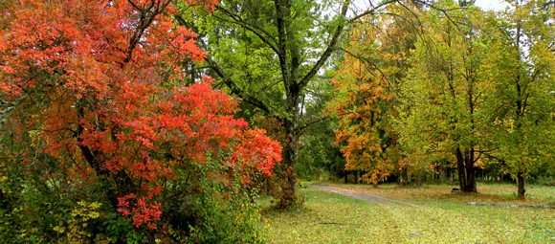
24 MAI – Ziua Europeană a Parcurilor Naţionale
Padurea are un rol foarte important in pastrarea echilibrului din natura. Ea contribuie la improspatarea aerului, ofera adapost si hrana multor vietuitoare. Radacinile copacilor fixeaza solul, impiedicand alunecarile de teren. Lemnul este o materie prima de mare valoare. El este folosit in constructii, la fabricarea mobilei, a hartiei, a instrumentelor muzicale. Taierea necontrolata a padurilor duce la modificarea climei si face natura mai saraca. De aceea, anual, lucratorii forestieri planteaza puieti, completand golurile din paduri;
– Taierea unui brad dureaza un minut, dar ca sa ajunga la maturitate bradului ii sunt necesari 60-80 de ani;
– La plantarea unui hectar de padure se folosesc 8000 de puieti, iar pana la varsta de exploatare mai raman doar 600 de exemplare;
– Un hectar de padure de conifere capteaza anual 50 tone de dioxid de carbon si elibereaza, in acelasi timp, 25-30 tone de oxigen.
Europa sarbatoreste Ziua Parcurilor pe 24 mai, data la care, in anul 1909, au fost declarate, in Suedia, primele noua parcuri nationale de pe continent.
Pentru acest an, sloganul evenimentului european este „Priveste cerul. Atinge un copac. Simte aerul. Regaseste-te”.
Primul parc national a fost infiintat in Romania in anul 1935, respectiv Parcul National Retezat. La ora actuala, sunt constituite 13 parcuri nationale, 14 parcuri naturale si Rezervatia Biosferei Delta Dunarii.
Dintre acestea, 12 parcuri nationale si 10 parcuri naturale sunt administrate de catre Regia Nationala a Padurilor – Romsilva.
Initiativa de a stabili la data de 24 mai Ziua Europeana a Parcurilor, inscrisa in calendarul evenimentelor europene, apartine inca din anul 1999 Federatiei Europene EUROPARC.
Organizatia, care are drept obiectiv conservarea frumusetilor naturale si a zonelor protejate, a luat fiinta in anul 1973 si are pana in prezent peste 400 de membri in 36 de tari europene.
27 Mai 2015 - Ziua Nistrului

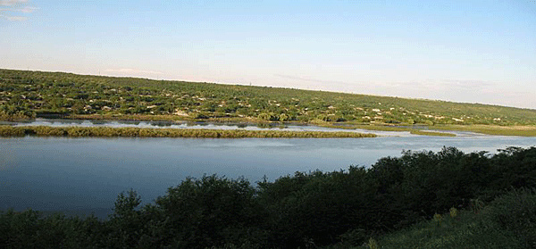
În fiecare an, în ultima zi de duminică a lunii mai, în Republica Moldova este sărbătorită Ziua Nistrului. Prin instituirea acestei zile se recunoaște importanţa majoră a fluviului Nistru atît pentru sectorul economic al țării, în menţinerea echilibrului ecologic, cît şi pentru sectorul social, istorico-cultural, inclusiv turistic.
Fluviul Nistru este o importantă cale de navigaţie în partea de nord-vest a zonei din apropierea coastei Mării Negre. Rîul e reprezintă un punct focal al activităţilor umane din toate timpurile şi epocile, ambele maluri ale sale fiind mereu dens populate.
Călători celebri din trecut deseori au comentat asupra naturii unice a acestei zone în jurnalele lor de călătorie. O mulţime de obiective culturale, istorice, etnografice şi arheologice au legătură cu malurile Nistrului. Acest rîu a avut mai multe denumiri – Tyras, Danastris (Danastrus), Nistru ­­– aproape la fel de multe ca şi atitudinile faţă de acesta. Apele sale liniştite şi trădătoare, reci şi calde, prietenoase şi ostile au văzut multe evenimente şi vieţi omeneşti.
Rîul Nistru îşi ia începutul în partea de nord a munţilor Carpaţi, avînd izvorul situat în nord-vestul pantei muntelui Rozluci, din preajma satului Volcie, şi se revarsă prin limanul Nistrului în Marea Neagră, la 35 km spre sud-vest de oraşul Odesa. Lungimea rîului este de 1362 km, iar suprafaţa bazinului hidrografic este de 72100 km2. Cota de altitudine a izvorului constituie 870 m, a gurii – 1,0 m, căderea totală a rîului alcătuieşte 759 m, media unghiului de înclinare a suprafeţei este de 1,78%, maxima - 39,0% (la al 4-lea km de la izvor), minima – 0,1% (la gura de vărsare).
Bazinul Nistrului este situat pe teritoriul a două ţări, Ucraina şi Moldova, avînd o formă ovală alungită cu strangulaţie, la intrare pe teritoriul Republicii Moldova, pe care îl străbate pe o lungime de 700 km, lăţimea medie fiind de 120 km.+
Adîncimea pe grindurile de nisip este de 0,5-1,5 m, iar pe întinderile de apă între insule -0-2,5 m, cea maximală ajungînd la 7,7 m. Viteza cursului rîului variază în limitele 0,3-0,7 m/sec, iar între insule pînă la 2,0-2,5 m/sec.
Albia rîului e deschisă, în unele locuri acoperită de arbori, iar malurile cursului inferior sunt acoperite cu vegetaţie. Patul albiei, în mare parte e pietros – pietrişul şi prundişul nimerind în r. Nistru din afluenţii carpatici, iar mai la sud – nisipo-mîlos, în locul de scurgere în liman este argilo-nisipos, cu un strat semnificativ de mîl. Malurile sunt abrupte, cu înălțimea de 3-6 m, argiloase şi nisipoase cu plaje nisipoase şi de prundiş, acoperite cu iarbă, arbori şi arbuşti, în regiunea pre-deltaică fiind joase, line, acoperite cu rogoz, stuf şi pe alocuri cu arbuşti.
Nistrul face parte din cele mai importante 9 cursuri de apă din Europa şi este unul dintre cele mai interesante rîuri din regiune. Multe culturi, popoare, tradiţii şi obiceiuri s-au dezvoltat pe malurile sale în trecut.
În Republica Moldova, Serviciul Hidrometeorologic de Stat, instituție subordonată Ministerului Mediului, se implică activ în proiectele de cooperare regională şi internațională, care vizează direct sau indirect obiectivele promovate de agenţiile specializate ONU, precum Organizația Meteorologică Mondială sau FAO (Organizaţia pentru Alimentaţie şi Agricultură). Drept exemplu poate servi participarea activă la implementarea proiectului «Tranziția la agricultură performantă» din cadrul Programului Compact, susținut financiar de către Corporația Provocările Mileniului a Guvernului Statelor Unite ale Americii. Proiectul Tranziţia la Agricultura Performantă va contribui la majorarea veniturilor din agricultură în mediul rural prin stimularea producerii şi comercializării produselor cu valoare adăugată înaltă, inclusiv fructe şi legume. Proiectul preconizează activităţi ce ţin de alimentarea fiabilă cu apă pentru agricultură prin renovarea a 11 sisteme de irigare ce acoperă o suprafaţă de 15,5 mii ha. În cadrul proiectului sus menționat vor fi instalate 10 posturi automate pe rîul Nistru și afluenții lui, care vor transmite informația privind nivelul apei în regim on-line.
În prezent, observațiile hidrologice includ măsurători de nivel, debit al apei, ale aluviunilor în suspensie, observaţii asupra temperaturii apei etc. Datele hidrologice obținute sunt incluse, după o prelucrare şi analiză minuţioasă, în „Anuarul Hidrologic” şi ,,Cadastrul de Stat al Apelor", informaţia cărora este utilizată pentru planificarea şi aplicarea măsurilor de prevenire a fenomenelor periculoase, de risc şi de ocrotire a mediului înconjurător.

5 Iunie - Ziua mondială a mediului

Ziua Mondială a Mediului (Ecologiei) - 5 Iunie - instituită în 1972 de Adunarea Generală a Naţiunilor Unite pentru celebrarea Conferinţei "Ecologia Umană" de la Stockholm şi reprezintă elementul cel mai important al Programului Ecologic al Naţiunilor Unite (UNEP).
Această zi se sărbătoreşte în ziua de 5 iunie a fiecarui an şi constituie un prilej pentru instituţiile guvernamentale, administraţiile locale, asociaţiile de tineri, organizaţiile nonguvernamentale, întreprinzători, industriaşi, inclusiv mass-media de a se mobiliza prin manifestări comune menite să atragă atenţia asupra necesităţii protejării factorilor de mediu.
Marcarea Zilei Mondiale a Mediului reprezintă un binevenit semnal şi un îndemn de a acţiona unitar pentru salvarea patrimoniului nostru natural pe care avem datoria de a-l lăsa nealterat generaţiilor viitoare.
Ziua Mondială a Protecţiei Mediului, marcată pe data de 5 iunie, se înscrie în efortul comun de a promova dezvoltarea durabilă a oraşelor. În agenda evenimentelor sunt incluse activităţi care ar contribui la promovarea principiilor ecologice şi dezvoltării durabile a vieţii umane în centrele urbane în scopul asigurării unui viitor prosper şi sigur din punct de vedere ecologic.
Ziua Mediului este o sărbătoare a tuturor cetăţenilor indiferent de ţară, rasă sau de altă natură.
Ziua Mondială a Mediului poate fi marcată pe mai multe căi şi anume parade ale bicicliştilor, raliuri stradale, concerte ecologice, concursuri şcolare de eseuri şi postere, plantare a arborilor, eforturi de reciclare, campanii de colectare a deşeurilor şi multe altele. Acest eveniment este utilizat pentru a atrage atenţia populaţiei asupra problemelor de mediu existente pe plan local, naţional şi regional.
Întreaga viaţă pe Terra se bazează pe funcţionarea trecută şi prezentă a sistemului global al ecosferei, alcatuit din lumea vie şi din învelişul subţire de aer, apă şi scoarţă terestră. Viaţa ecosferei se traduce prin toate ciclurile în cadrul cărora materia trece de la o formă la alta, de la starea vie la starea nevie şi invers, într-o perpetuă schimbare şi neîncetată revenire la formele trecute, la alte niveluri de dezvoltare.
Menţinerea echilibrului dinamic al fiecărui ciclu şi deci, şi a ansamblului ecosferei controlat şi asigurat prin autoreglările naturale poate fi pereclitat doar în cazul apariţiei unui impact, caracterizat printr-o intervenţie de mare intensitate sau de lungă durată. Apariţia şi dezvoltarea fiintei umane a fost evenimentul care a intodus noi si puternice influente asupra mediului natural .
Dacă plantele şi animalele se adaptează la condiţiile oferite de mediu, omul şi-a impus voinţa, adaptînd el mediul la nevoile sale şi ale societăţii. Atîta vreme cît intervenţiile sale nu au trecut de o anumită limită, sub care sistemul mai avea capacitatea proprie de redresare a echilibrului ecologic, nu a existat nici o alarmă care să tulbure relaţia de " exploatator" dintre om şi mediul înconjurător.
Dobîndind posibilitatea de a transforma mediul înconjurător, omul nu şi-a pus mult timp problema de a proceda raţional, în condiţii normale de echilibru şi dezvoltare a vieţii. El a sesizat destul de tîrziu că este în acelaşi timp creaţia şi creatorul mediului înconjurător, care îi asigură existenţa biologică şi intelectuală. Exploatrea iraţională, în primul rînd, a resurselor regenerabile (păduri, flora, fauna, etc.), apoi a celor neregenerabile( bogăţiile minerale ale subsolului) a accentuat efectul nociv al acţiunilor omului asupra naturii.
Mediul înconjurător a fost privit pînă nu de mult doar ca o simplă sursă pentru alimentare a proceselor economice specifice societăţii omeneşti şi ca o arie liberă pentru deversarea tuturor deşeurilor şi reziduurilor activităţilor umane.
Astfel, se reaminteşte anual omenirii cât de grave pot deveni lucrurile dacă nu se manifestă grija pentru patrimoniul natural. Se desfaşoară în această perioadă activităţi care ţin de managementul şi dezvoltarea durabilă a oraşelor, în context ecologic.
Spaţiile verzi din oraşe, grădinile şi parcurile sunt adevarate refugii pentru mulţi dintre noi. Ceea ce facem în direcţia protejării acestora facem, în primul rand, pentru noi, pentru sanatatea noastră şi a generaţiilor care ne vor urma.
Este important a sădi în mintea şi sufletul fiecărui cetăţean al societăţii, conceptul că omul, ca specie biologică, este dependent de natura şi nu poate trăi în afara ei.
Fiecare dintre noi poate contribui semnificativ la ameliorarea şi protejarea parcurilor, a spaţiilor verzi sau a grădinilor, precum şi la celebrarea acestei sărbători prin participare şi susţinere.

ÎMPREUNĂ PUTEM PĂSTRA MEDUL CURAT!
17 Iunie - Ziua mondială pentru combaterea deșertificării și a secetei
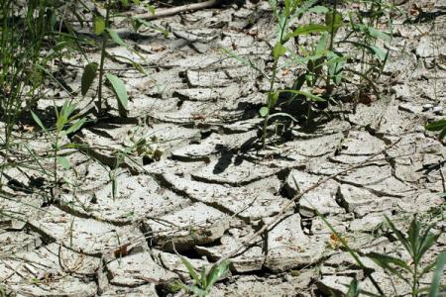
În fiecare an, la 17 iunie, este marcată în întreaga lume Ziua mondială pentru combaterea deșertificării și a secetei (World Day to Combat Desertification).
Scopul acestei zile este de a sublinia necesitatea stopării sau încetinirii procesului de deșertificare și conștientizarea efectelor secetei. 17 iunie reprezintă o ocazie pentru a reliefa existența soluțiilor care pot fi implementate adecvat, cu participarea comunității și prin cooperarea tuturor părților implicate.
Sloganul campaniei este "Pământul aparține viitorului: lasă clima să o dovedească!". El evidențiază beneficiile politicilor de gestionare a terenurilor durabile, având în vedere cerințele de adaptare la schimbările climatice.
De gestionarea durabilă a terenurilor depinde atât creșterea rezistenței ecosistemelor, cât și dezvoltarea comunităților prin îmbunătățirea condițiilor de viață, în special în zonele uscate.
Obiectivele campaniei sunt: creșterea atenției acordate terenurilor și solurilor în adaptarea la schimbările climatice, implementarea suportului pentru gestionarea durabilă a terenurilor. În condițiile actuale caracterizate de schimbările climatice este necesar să înțelegem importanța pământului și a solului și să le includem în sistemul politicilor pentru protecție alimentară.
Încălzirea globală determină producerea a tot mai multe evenimente meteorologice extreme, cum ar fi secetele prelungite și inundațiile. Ca urmare, producția fermierilor scade, iarba este tot mai puțină pentru vite și comunitățile devin mai vulnerabile.
Campania Zilei mondiale pentru combaterea deșertificării și a secetei a început pe continentul african odată cu marcarea — Zilei Wangari Maathai — la 3 martie 2014, în Lesotho. Țara gazdă a acestui eveniment la nivel continental se alege pe baza de rotație între cele cinci sub-regiuni. Lesotho este o țară de 2 milioane de oameni, în care doar 8% din teren este foarte productiv. Restul reprezintă un platou muntos, din care aproape 70% sunt pășuni cu soluri subțiri și fragile a căror productivitate este amenințată de pășunatul excesiv.
La nivel mondial, mai mult de o jumătate din toate terenurile agricole este moderat și sever degradat, conform Organizației pentru Alimentație și Agricultură a Națiunilor Unite (FAO).
La nivel mondial, manifestările dedicate acestei zile includ diverse expoziții, prezentări video și infografice și anunțarea câștigătorului concursului ''Land for Life Award''.
În peste 100 de țări, 1 miliard de oameni din populația lumii de 6 miliarde este afectat de deșertificare. Schimbările climatice pot precipita procesul de deșertificare, însă activitățile umane sunt cauza principală cea mai frecventă. Supracultivarea epuizează solul. Despăduririle înlătură copacii care susțin solul fertil de pământ. Pășunarea în exces dezgolește pământul de iarbă. Unul dintre principalele instrumente de combatere a extinderii deșertificării este plantarea de arbori și alte plante care mențin calitatea solurilor.
Pentru prima dată Ziua mondială pentru combaterea deșertificării și a secetei a fost marcată cu ocazia împlinirii unui an de la semnarea, la 17 iunie 1994, la Paris, a Convenției internaționale privind lupta împotriva deșertificării. În 1994, Adunarea Generală a Națiunilor Unite a declarat, prin Rezoluția 49/115, data de 17 iunie ca fiind Ziua mondială pentru combaterea deșertificării și a secetei.
Potrivit Națiunilor Unite, o treime din suprafața planetei este amenințată cu deșertificarea și peste un miliard de persoane din aproximativ 100 state sunt expuse efectelor nefaste ale acestui fenomen. Pierderile economice sunt evaluate la circa 42 miliarde dolari anual. Fenomenul deșertificării, la originea căruia se află seceta, schimbările climatice, dar și acțiunea omului, este mai grav în Africa și Asia.
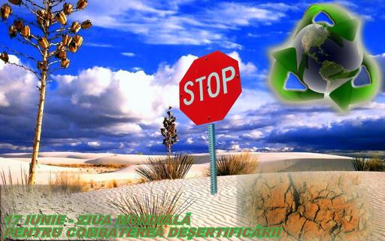
29 Iunie - Ziua Dunării

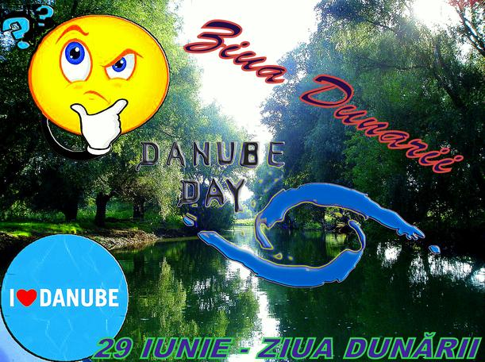
Dunărea reprezintă coloana vertebrală a unei bune părți din Europa. Această afirmație este valabilă nu numai la nivel simbolic. Încă de la începuturile civilizației umane în acest areal geografic, malurile Dunării au reprezentat un spațiu de locuire privilegiat. Dunărea a separat și a pus în contact, în egală măsură, regate și imperii, culturi și civilizații diferite, a condiționat și influențat evoluții istorice, a alimentat mentalul nostru colectiv, a fost zeitate și personaj mitologic.
Putem vorbi, astfel, de un set de valori dunărene adânc înrădăcinate în civilizația Europei.
În numele acestor valori, cu ocazia sărbătorii Zilei Dunării în acest an, când aceasta are o semnificație deosebită pentru că se împlinesc 20 de ani de când, la Sofia, a fost semnată Convenția pentru protecția fluviului Dunărea. Sunt 20 de ani de cooperare în cel mai internațional curs de apă de pe glob, 20 de ani de eforturi conjugate pentru protecția acestui fluviu care este deosebit de important pentru România.
Așa cum probabil știți, teritoriul țării noastre este amplasat în proporție de 48% în bazinul Dunării și aproape toate cursurile de apă ajung în final în Dunăre. Dunărea este sursă de energie și alimentare cu apă, cale navigabilă ce leagă estul și centrul Europei și nu în ultimul rând un patrimoniu natural de importanță globală.
Delta Dunării este una din cele mai mari zone umede din lume care conține specii rare de faună și floră precum și peste 30 de tipuri de ecosisteme. Dar această valoare naturală unică este sub o presiune în creștere. Biodiversitatea și ecosistemele sunt supuse aici unei mari presiuni.
Ținând cont că Dunărea își adună apele din 18 țări și luând în considerare complexitatea problemelor generate de necesitatea de reabilitare a mediului acvatic din bazinul hidrografic al Dunării şi realizarea dezvoltării durabile pentru fiecare ţară din bazinul hidrografic al acesteia, este necesară o abordare integrată la nivelul bazinului de către toate părţile interesate. În acest sens, considerăm că Directiva Cadru Apă a Uniunii Europene este cel mai important instrument pentru realizarea acestui obiectiv.
Credem că această Directivă acoperă toate măsurile necesare atingerii dezvoltării durabile, inclusiv aspectele ecologice ale bazinelor şi, în acelaşi timp, oferă posibilitatea unei coabitări mai bune între oameni şi mediu, avantajoasă pentru ambele părţi.
Din acest punct de vedere, am făcut un mare pas înainte în februarie 2010 când, la nivelul Comisiei Internaţionale pentru Protecţia Fluviului Dunărea (ICPDR), a fost aprobat Planul de management al bazinului hidrografic. Implementarea acestui Plan de management şi, în special, a programului de măsuri care are drept scop atingerea unei stări bune a tuturor apelor din bazin constituie în prezent o prioritate în cadrul Strategiei Uniunii Europene pentru regiunea Dunării.
În prezent, ne aflăm în etapa de elaborare a celui de al doilea Plan de management a bazinelor hidrografice atât la nivelul bazinului Dunării cât și la nivelul bazinelor naționale. Acest nou plan se va clădi pe experiența obținută în primul Plan de management și se va concentra în mod deosebit pe măsuri dedicate îmbunătățirii calității mediului acvatic. Strategia Dunarii reprezintă o excelentă oportunitate pentru identificarea și promovarea unui portofoliu de proiecte, în special a celor cu relevanță transfrontieră care acoperă cei 4 piloni principali ai Strategiei: conectivitate, protecția mediului, dezvoltare economico-socială și cresterea capacității instituționale.
Este însă important să conştientizăm faptul că numai acţiunile guvernamentale nu vor aduce îmbunătăţirea calităţii apei şi a condiţiilor de mediu. Fiecare dintre noi poate face ceva pentru a proteja ecosistemul care ne susţine. Industrie, ferme, autorităţi locale, oameni de toate vârstele trebuie să se unească şi să acţioneze în aşa fel încât să contribuie la conservarea şi, dacă este necesar, la refacerea ecosistemului acvatic care ne aparţine tuturor. Este important să subliniem că oricâte eforturi vom depune la nivelul autorităților prin elaborare de reglementări, monitoring și inspectie sau prin lucrări de investiții nu vom avea rezultatele dorite dacă la nivelul comunităților și al indivizilor nu se va realiza o schimbare de atitudine.
Pentru a realiza un mediu curat, dialogul între părţile interesate trebuie să fie bazat pe o comunicare eficientă, clară şi onestă, fară interese ascunse, unicul interes fiind acela al promovării, în parteneriat, a principiului dezvoltării durabile.

9 August - Ziua internaţională a grădinilor zoologice şi a parcurilor
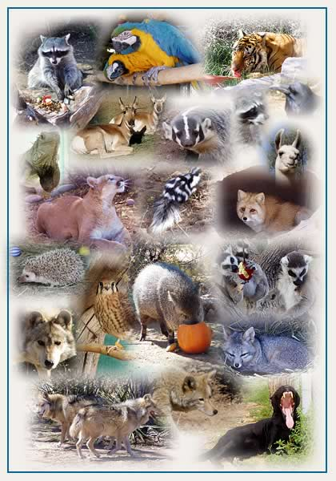

În fiecare an, pe data de 9 august, în întreaga lume este sărbătorită Ziua Internațională a Grădinilor Zoologice și Parcurilor, cu scopul de a evidenția importanta conservării biodiversității.
9 august a devenit Ziua Internațională a Grădinilor Zoologice și Parcurilor drept o dovada a interesului pe care comunitatea internațională îl acorda conservării biodiversității. Potrivit legislației noastre privind regimul ariilor naturale protejate, conservarea habitatelor naturale, a florei și faunei sălbatice, în tara noastră sînt acceptate mai multe categorii de arii naturale protejate, definite în funcție de obiectivele de management atribuite: rezervație științifică; rezervație naturală; parc național, parc natural; monument al naturii; rezervație a biosferei; zonă umeda de importanta internațională (sit Ramsar).
În prezent în Republica Moldova ariile naturale protejate constituie peste 157 mii ha, sau 4,65 procente din suprafața totală a țării, dintre care 5 rezervații științifice cuprind 19378 ha, 1035 monumente ale naturii au suprafaţa de 2907,2 ha, 63 rezervaţii naturale sînt amplasate pe o suprafaţa de 8009 ha, 41 rezervaţii peisagistice au suprafaţa de 34200 ha, 21 monumente de arhitectură peisajeră, o gradină botanică și o grădină zoologică. Suprafaţa zonelor umede de importanţă internaţională constituie 94705,5 ha.
Parcurile joaca un rol deosebit de important în educația de mediu. Printre altele, parcurile ne ajută să înțelegem foarte bine conflictele ce pot apărea între dezvoltarea economică și protejarea mediului. Promovarea protejării parcurilor se face de multe ori în numele protejării calității vieții și conservarea biodiversității. În țara noastră ne putem mîndri cu rezervații științifice, rezervații naturale, un parc național, parcuri naturale, monumente ale naturii, rezervație a biosferei, sit Ramsar (zone umede de importanta națională,) sau sit al patrimoniului mondial natural.
Grădinile zoologice furnizează informații asupra viețuitoarelor sălbatice și au rolul de a promova protecția mediului, a conservării naturii și a speciilor rare și pe cale de dispariție. Printre obligațiile administratorilor grădinilor zoologice se numără participarea activă la activități de cercetare care sporesc beneficiile pentru conservarea speciilor, schimburi de informații referitoare la conservarea speciilor și, acolo unde este cazul, la înmulțirea în captivitate, repopularea ori reintroducerea speciilor în mediul sălbatic natural, educarea și sensibilizarea publicului cu privire la protejarea biodiversității, adăpostirea animalelor în condiții care să corespundă cerințelor biologice și de conservare, prevenirea îmbolnăvirilor și asigurarea îngrijirii veterinare și alimentare. Toți ne bucurăm de beneficiile aduse de parcuri și grădini zoologice, astfel că toți sîntem responsabili de protejarea lor.
Monumentele de arhitectură peisajeră 21 la număr, de regulă, includ parcurile vechi create de diferiţi domnitori ai timpului respectiv. Exemplu de astfel de obiecte sînt multe: Parcul din com. Ţaul şi Parcul din preajma com. Mîndîc (Donduşeni), Parcul din com. Pavlovca (Briceni), Parcul din com. Ivancea (Orhei), Parcul „Leuntea” (Ştefan Vodă) şi altele.
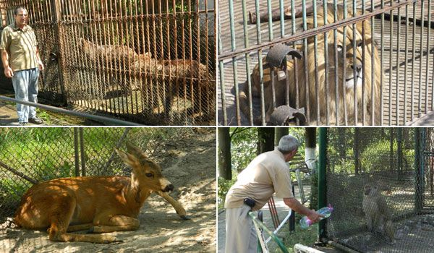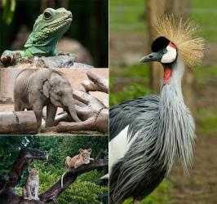
16 Septembrie - Ziua internațională pentru protecția stratului de ozon
Genericul Zilei Internaţionale a Protecţiei Stratului de Ozon în anul curent este “O atmosferă sănătoasă – un viitor pe care-l dorim”.
Această temă, cu siguranţă va accentua obiectivele şi succesele obţinute de Protocolul de la Montreal privind substanţele care distrug stratul de ozon (SDO).
Protecţia stratului de ozon are multiple beneficii întru protejarea şi conservarea biodiversităţii, sănătăţii, dezvoltării economiei mondiale şi a schimbărilor climatice.
Autorităţile centrale de mediu, prin Oficiile Naţionale “OZON”, create în 197 de Părţi semnatare a Protocolului de la Montreal , prin reglementarea la nivel naţional a producerii, consumului şi importului substanţelor care distrug stratul de ozon, a produselor şi echipamentelor cu asemenea substanţe, precum şi prin cooperare la nivel internaţional joacă un rol crucial la implementarea Protocolului. Reducerea cu peste 97% a consumului şi producerii la scară mondială a SDO reglementate, este un succes remarcabil al comunităţii internaţionale. Drept rezultat al acestui efort comun, concentraţia SDO în atmosferă a început să descrească.
SDO sunt compuşi organici stabili, care includ clorfluorcarburile (CFC), hidroclorfluorcarburile (HCFC), şi bromura de metil. În cazul dat “stabili” este negativ, fiindcă înseamnă că “perioada de viaţă” a acestor substanţe în atmosferă este de lungă durată. Aceşti compuşi chimici se întâlnesc în multe produse şi echipamente, aşa ca: frigidere, aparate pentru condiţionarea aerului, spume expandabile şi pesticide. Fiind evacuate în atmosferă, SDO reacţionează cu ozonul din stratosferă pe care-l epuizează. Distrugerea ozonului duce la creşterea radiaţiei ultraviolete, care ajungând la suprafaţa pământului, sporeşte îmbolnăvirea de cancer de piele, slăbirea sistemului imunitar, cauzează micşorarea recoltei culturilor agricole şi distruge diversitatea biologică la scară mondială. Adiţional, SDO mai sunt şi gaze cu efect de seră, care contribuie la încălzirea globală.
Protocolul de la Montreal, datorită rezultatelor obţinute, este recunoscut ca cel mai de succes Acord de Mediu implementat, şi este un model de soluţionare a problemelor de mediu la nivel mondial. Succesul Protocolului, se datorează, în primul rând efortului depus de Părţile semnatare pentru elaborarea programelor de eliminare a SDO. Incontestabil, eforturile Protocolului de la Montreal la ziua de astăzi s-au încununat de succes, şi stratul de ozon a început încet să se restabilească, însă SDO scoase din uz, devenind astfel deşeu, sunt depozitate în containere care urmează a fi distruse cu ajutorul tehnologiilor „prietenoase mediului”.
Chiar, dacă ţările vor continua să–şi onoreze obligaţiunile asumate faţă de Protocol, gaura de ozon de deasupra Antarcticii se va cicatriza către mijlocul secolului actual.
Adiţional, unii substituenţi a SDO, fiind substanţe inofensive pentru ozon, sunt gaze cu efect de seră. De aceea problemele globale de mediu, care ameninţă omenirea, trebuie rezolvate.
Ce se realizează întru respectarea obligaţiunilor asumate faţă de Protocolul de la Montreal?
- Ajustarea cadrului legislativ şi normativ naţional cu legislaţia internaţională în domeniu în vederea asigurării procesului de suprimare eşalonată a SDO;
- Perfecţionarea sistemului de raportare a datelor privind importul şi consumul SDO, produselor şi echipamentelor cu SDO;
- Organizarea cursurilor de instruire obligatorie a tehnicienilor frigotehnişti şi întreprinderilor de deservire a tehnicii frigorifice şi de condiţionare a aerului şi dotarea cu scule/instrumente disponibile;
- Elaborarea/procurarea materialelor de instruire profesională; Elaborarea criteriilor tehnice (cerinţe teoretice şi practice), ajustate cu Regulamentele UE pentru instruirea specialiştilor frigotehnişti din sectorul de deservire a tehnicii frigorifice şi de aer condiţionat;
- Elaborarea/procurarea materialelor de instruire profesională; Actualizarea Codului de buni practici în domeniul frigului şi condiţionării aerului;
- Consolidarea capacităţii Serviciului Vamal prin: Elaborarea/procurarea materialelor de instruire profesională; Actualizarea Ghidului pentru colaboratorii vamali; Instruirea teoretică şi practică a colaboratorilor/brokerilor vamali; Dotarea Serviciului Vamal cu identificatoare de freon.
- Educaţia, informarea şi sensibilizarea publicului; Consolidarea capacităţii Asociaţiei Obşteşti a Frigotehniştilor din Republica Moldova prin acordarea asistenţei la crearea şi întreţinerea paginii web proprii, organizarea seminarelor privind alternativele pentru HCFC şi practicile de întreţinere a echipamentului şi modernizarea modestă a echipamentului de deservire în scopuri de instruire.

